АДМИНИСТРАЦИЯ
БЕЛОГОРНОВСКОГО МУНИЦИПАЛЬНОГО ОБРАЗОВАНИЯ
ВОЛЬСКОГО МУНИЦИПАЛЬНОГО РАЙОНА
САРАТОВСКОЙ ОБЛАСТИ

ПОСТАНОВЛЕНИЕ

от 08.10.2013 года № 27 с. Белогорное

Об определении организаций и объектов, на прилегающих территориях которых не допускается розничная продажа алкогольной продукции в Белогорновском муниципальном образовании

В соответствии с Федеральным законом от 22 ноября 1995 года № 171-ФЗ «О государственном регулировании производства и оборота этилового спирта, алкогольной и спиртосодержащей продукции и об ограничении потребления (распития) алкогольной продукции», Федеральным законом от 06 октября 2003 года № 131-ФЗ «Об общих принципах организации местного самоуправления в Российской Федерации», Постановлением Правительства Российской Федерации от 27 декабря 2012 года № 1425 «Об определении органами государственной власти субъектов Российской Федерации мест массового скопления граждан и мест нахождения источников повышенной опасности, в которых не допускается розничная продажа алкогольной продукции, а также определении органами местного самоуправления границ, прилегающих к некоторым организациям и объектам территорий, на которых не допускается розничная продажа алкогольной продукции», на основании ст.30 Устава Белогорновского муниципального образования
ПОСТАНОВЛЯЮ:
1. Определить минимальные расстояния до границы, прилегающих к организациям и объектам территорий, на которых не допускается розничная продажа алкогольной продукции на территории Белогорновского муниципального образования:
к медицинским, детским, образовательным учреждениям, учреждениям культуры, к объектам спорта и прилегающих к ним территорий – в радиусе 30 метров;
к розничным рынкам, вокзалам, к объектам военного назначения, к иным местам массового скопления граждан и местам нахождения источников повышенной опасности – в радиусе 50 метров.
2. Утвердить перечень организаций и объектов, на прилегающих территориях к которым не допускается розничная продажа алкогольной продукции на территории Белогорновского муниципального образования (Приложение).
3. Расстояние от организаций и (или) объектов, указанных в приложении к настоящему постановлению, до границ прилегающих территорий определяется:
- при наличии обособленной территории - от входа для посетителей на обособленную территорию до входа для посетителей в стационарный торговый объект;
- при отсутствии обособленной территории - от входа для посетителей в здание (строение, сооружение), в котором расположены организации и (или) объекты, до входа в стационарный торговый объект.
4. Признать утратившим силу постановление администрации Белогорновского муниципального образования № 29 от 19.11.2012 года «О мерах по упорядочению розничной продажи алкогольной продукции на территории Белогорновского муниципального образования».
5. Настоящее постановление вступает в силу по истечении 10 дней после опубликования.
6. Опубликовать настоящее постановление в газете «Вольский Деловой Вестник».
7. Разместить настоящее постановление на официальном сайте администрации Белогорновского муниципального образования в сети Интернет www.Вольск.РФ.ru.
8. Контроль за исполнением настоящего постановления оставляю за собой.

Глава Белогорновского
муниципального образования,
исполняющий полномочия главы
администрации Белогорновского
муниципального образования М.Г.Большакова

Приложение
к постановлению администрации Белогорновского
муниципального образования
№ 27 от 08.10.2013 г.

Перечень
организаций и объектов, на прилегающих территориях к которым не допускается розничная продажа алкогольной продукции на территории Белогорновского муниципального образования

№ п/п | Наименование объекта | Месторасположение объекта | Схема границ
Медицинские и социальные учреждения
1 | ФАП с. Белогорное | с. Белогорное, пл. 65 летия Октября, 9 | Схема № 1
2 | ФАП с. Юловая Маза | с. Юловая Маза ул.Центральная д.38 | Схема № 2
3 | ГБУ СО «Белогорновский дом интернат для престарелых и инвалидов» | с. Белогорное ул. Красная, д.112А | Схема № 1
Детские учреждения
4 | МДОУ «Детский сад «Солнышко» | с. Белогорное пл. 65 летия Октября, 2 | Схема № 1
5 | МДОУ «Детский сад с.Юловая Маза» | с. Юловая Маза ул. Центральная д.50 | Схема № 2
Образовательные учреждения
6 | ГКОУ «Детский дом-школа с.Белогорное» | с. Белогорное пл. 65 летия Октября, 7 | Схема № 1
Учреждения культуры
7 | Филиал МУК ЦКС «Дом культуры села Белогорное» | с. Белогорное пл. 65 летия Октября, 10 | Схема № 1

Глава Белогорновского
муниципального образования,
исполняющий полномочия главы
администрации Белогорновского
муниципального образования М.Г.Большакова

с.Белогорное
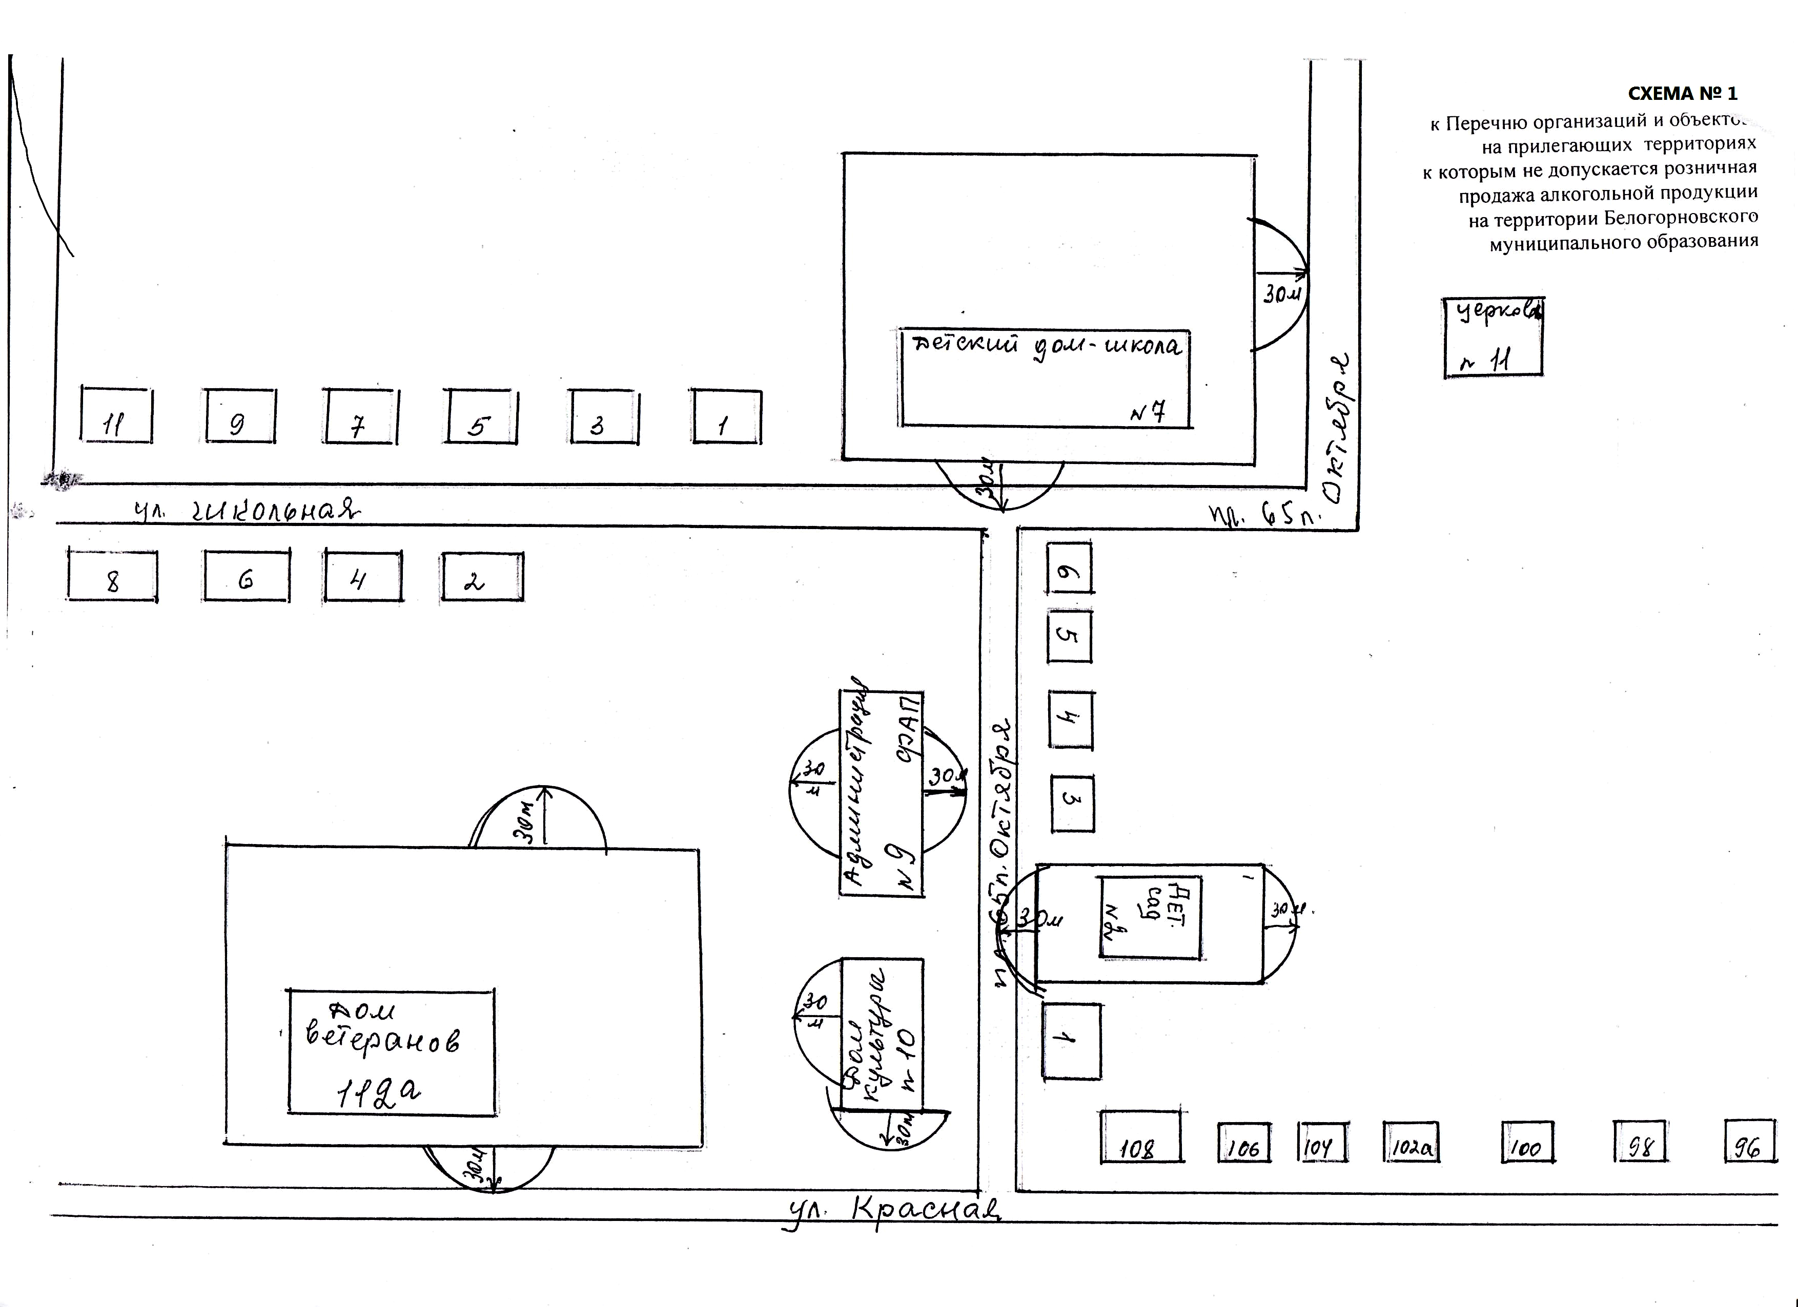
Глава Белогорновского муниципального образования,
исполняющий полномочия главы администрации
Белогорновского муниципального образования М.Г.Большакова

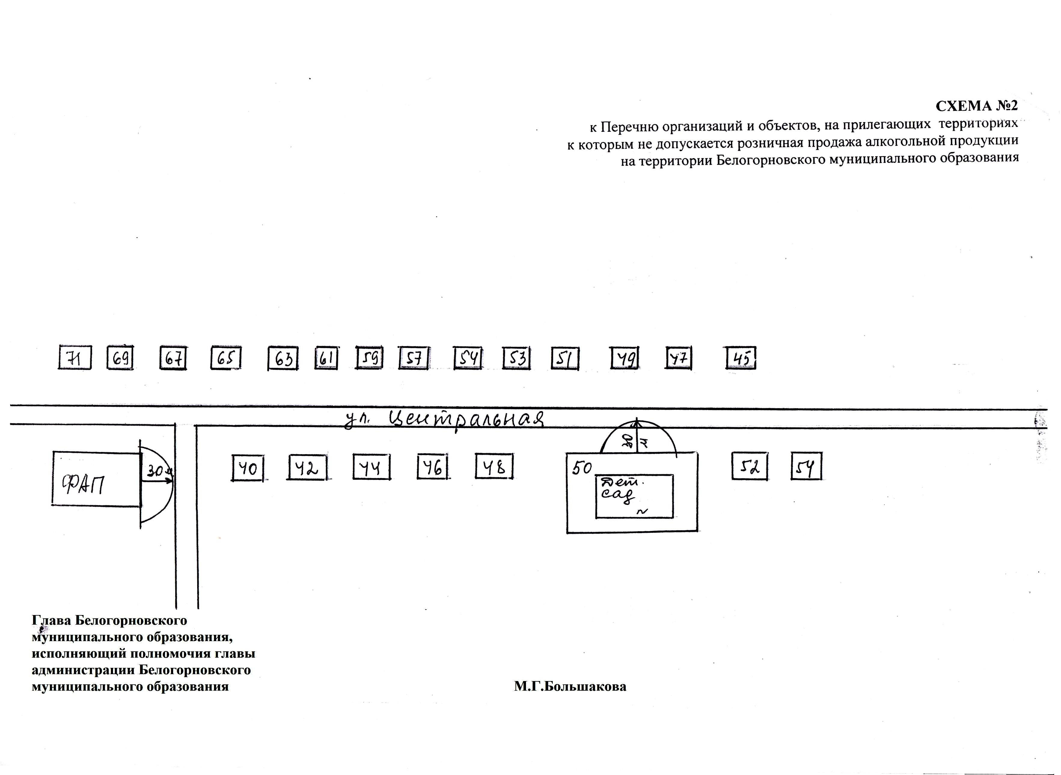
с.Юловая Маза

